

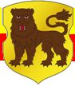

Организации и предприятия, расположенные на территории сельсовета:
- коммунальное сельскохозяйственное предприятие Городокского района имени Свердлова (центр - аг. Бычиха);
- Городокское коммунальное унитарное предприятие мелиоративных систем «Городокское ПМС» (центр – аг. Бычиха);
- Пожарный аварийно-спасательный пост № 12;
- агроусадьба «Виноградная улитка» (центр – д. Дрожаки).
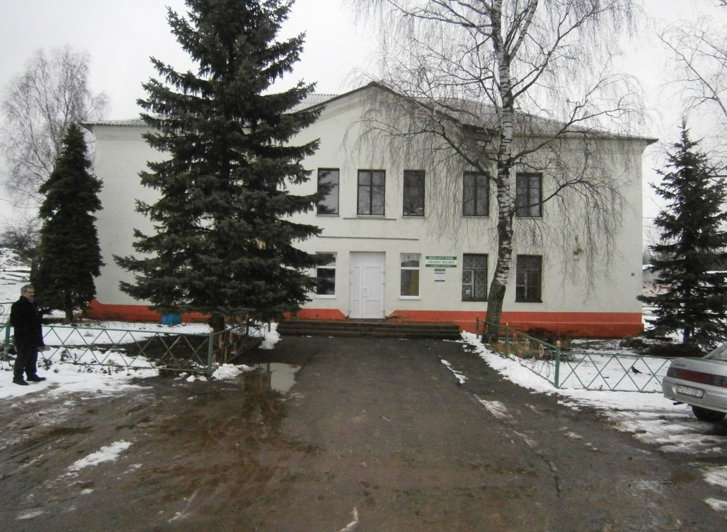
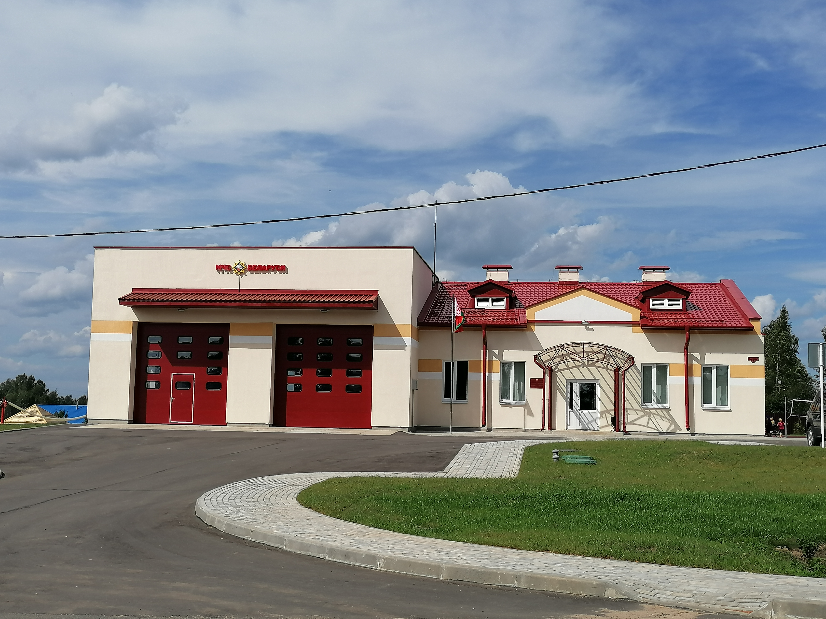
ГП «Городокское ПМС» ПАСП №12
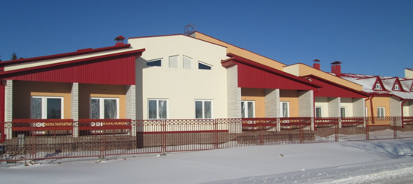

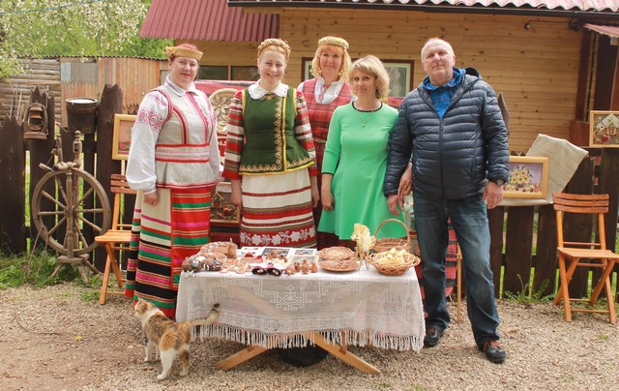
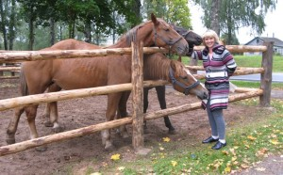
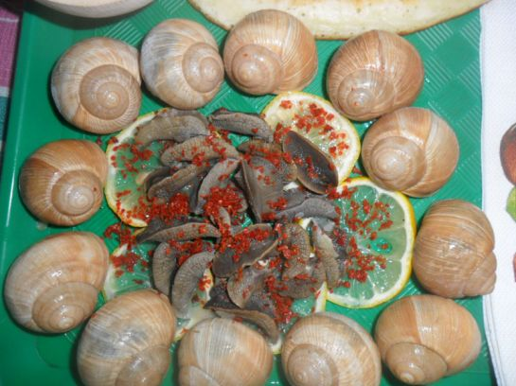
Отделение сопровождаемого проживания ГУСО «Максимовский психоневрологический дом-интерант для престарелых и инвалидов» в аг. Бычиха
Сельская усадьба ”Виноградная улитка“

